Soutěž o nejlepšího střelce
Okresní přebor mužů

1. Luboš Krbálek SK Rváčov, z.s. 10
2. Jan Beran TJ Tatran Miřetice z.s. 10
3. Milan Pecina SK Křižanovice, z.s. 9
4. Jan Horák FK Kameničky, z.s. 8
5. David Půlpán SK Rváčov, z.s. 8
6. Petr Budínský Sportovní klub Ronov nad Doubravou, z.s. 6
7. Josef Nekvinda FK Kameničky, z.s. 6
8. Zdeněk Klepetko Sportovní klub Ronov nad Doubravou, z.s. 5
9. Jakub Slavík Sportovní kluby Spartak Slatiňany, z.s. 5
10. Zdeněk Fantl SK Kočí, z.s. 5

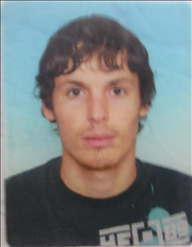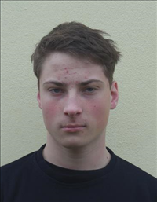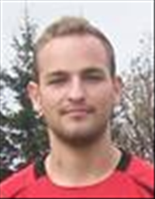
Krbálek Luboš Beran Jan Pecina Milan

Okresní soutěž III. třída mužů

1. František Spilka TJ Tatran Hrochův Týnec, z.s. 18
2. Martin Machač Tělovýchovná jednota Orel, z.s. 10
3. Libor Babuliak Tělovýchovná jednota Orel, z.s. 10
4. Jiří Hýl SK Tuněchody, z.s. 6
5. Pavel Svatoň Tělocvičná jednota Sokol Krouna 6
6. Jaroslav Kadeřábek TJ Tatran Hrochův Týnec, z.s. 6
7. Tadeaš Pecina Tělovýchovná jednota Horní Bradlo, z.s. 6
8. Tomáš Novotný TJ Bítovany, z.s. 5
9. Pavel Janoušek Tělocvičná jednota Sokol Krouna 5
10. Michal Drahoš Sportovní klub Chrast, z.s. 5

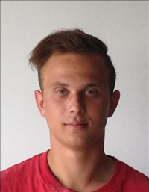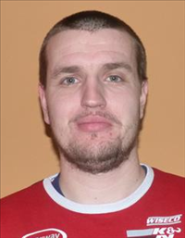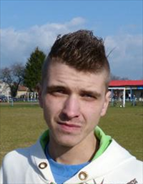
Spilka František Machač Martin Babuliak Libor

Okresní soutěž IV. třída mužů

1. Petr Budínský Sportovní klub Ronov nad Doubravou, z.s. 9
2. Daniel Klenor Tělovýchovná jednota Luže, z.s. 7
3. Ladislav Novák Tělovýchovná jednota Luže, z.s. 7
4. Ladislav Levinský TJ Mezilesí Načešice, z.s. 7
5. Jiří Novák TJ Mezilesí Načešice, z.s. 6
6. Roman Klesal TJ Sokol Jenišovice, z.s. 6
7. Michal Vomočil TJ Sokol Jenišovice, z.s. 5
8. Michal Kapitola Tělovýchovná jednota Luže, z.s. 5

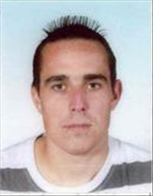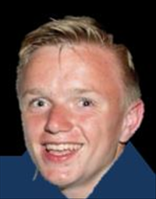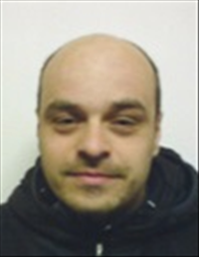
Budínský Petr Klenor Daniel Novák Ladislav

